 | Министерство науки и высшего образования Российской Федерации  Федеральное государственное автономное образовательное учреждение  высшего образования  «Московский государственный технический университет  имени Н.Э. Баумана  (национальный исследовательский университет)»  (МГТУ им. Н.Э. Баумана)

ФАКУЛЬТЕТ | ИНФОРМАТИКА И СИСТЕМЫ УПРАВЛЕНИЯ
КАФЕДРА | СИСТЕМЫ ОБРАБОТКИ ИНФОРМАЦИИ И УПРАВЛЕНИЯ

ДОМАШНЯЯ РАБОТА

НА ТЕМУ:

Реализация алгоритма поиска с опечатками

Студент | ИУ5-21Б |  |  |  | А.М. Белоглазов
 | (группа) |  | (подпись, дата) |  | (И.О. Фамилия)
Руководитель курсовой работы
 |  |  |  |  | Ю.Е. Гапанюк
 |  |  | (подпись, дата) |  | (И.О. Фамилия)

2026 г.

Реализация алгоритма:
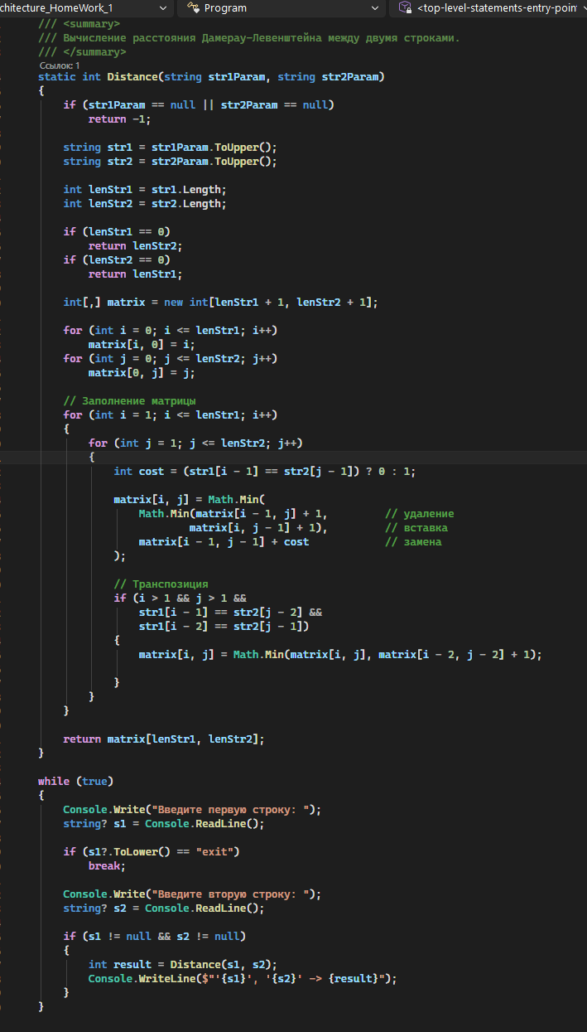

Вывод программы:
